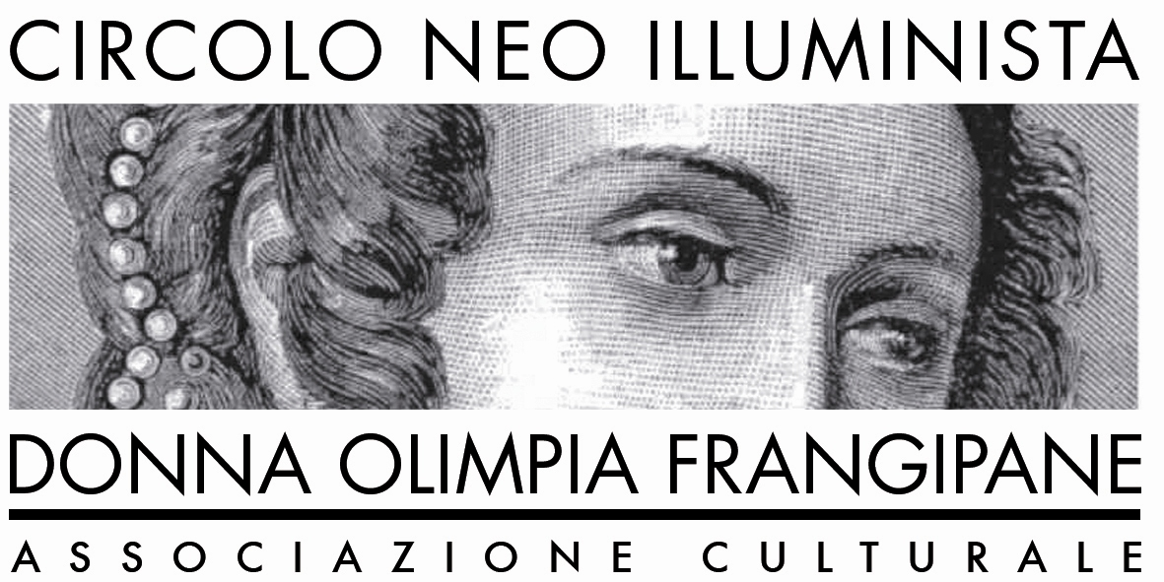

DONNE . . . ieri, oggi, domani
"Essere madre oggi: scelta, imposizione, vocazione o richiamo della specie?”
Concorso letterario – 9^ Edizione

Il Circolo neoilluminista ‘Donna Olimpia Frangipane’ indice la nona edizione del Concorso letterario
“DONNE . . . ieri, oggi, domani”.
Il concorso è riservato esclusivamente a donne, età minima di 16 anni, che possono partecipare con racconti e poesie in lingua italiana o in altra lingua se corredati da traduzione, scritti al computer, il cui tema deve trattare l’aspetto duale dell’essere donna ed essere madre tra “natura” e “cultura”: è un obbligo avvertire il desiderio di maternità? Oppure, senza scandalo per nessuno, si può consapevolmente rinunciarvi? E quando contano i condizionamenti sociali? Si può essere madri senza aver generato? Oppure non esserlo pur con dei figli?.
I racconti inediti devono avere una lunghezza compresa tra le quattro (minimo) e le otto (massimo) cartelle (documento word in formato A4, carattere Times New Roman 12, con interlinea singola, numerato a piè pagina, margini-inferiore, superiore, sinistro, destro- 2cm), mentre le poesie, anch’esse inedite, non possono superare i trenta versi. I lavori dovranno essere inviati entro il 30 giugno 2016 all’Associazione Culturale ‘Donna Olimpia Frangipane’, Via Marconi 2, 86030 Castelbottaccio (CB).
A titolo di contributo spese per l'organizzazione, è richiesta una quota di partecipazione (da allegarsi in contanti al plico o mediante versamento su c/c postale n°73631442, intestato all’Associazione Culturale ‘Donna Olimpia Frangipane’, causale ’concorso letterario’) pari a: € 10,00 per la prima opera, € 5,00 per ognuna delle opere successive.
Dovranno essere inviate:
- N° 4 copie stampate (una copia recante in calce nome, cognome, indirizzo completo, numero di telefono e/o cellulare, indirizzo e-mail, luogo e data di nascita e firma autografa; le restanti 3 copie anonime), come da caratteristiche riportate sopra;
- cartella di autopresentazione con eventuale pseudonimo;
- n° 1 copia dell'opera nel formato Word richiesto (allegata su CD rom o da spedire via e-mail dopo essere state contattate dalla segretaria del concorso);
- n° 1 busta aperta già affrancata che sarà utilizzata dalla segreteria del concorso per la comunicazione dell'esito e della composizione della giuria;
- autorizzazione al trattamento dei dati personali come segue: "Autorizzo l'uso dei miei dati personali ai sensi del D.L. N°196 del 30 giugno 2003 per soli fini editoriali e per la promozione di iniziative a carattere culturale"; per le minori tale autorizzazione dovrà essere rilasciata da un genitore o dal tutore;
- dichiarazione dell'autenticità dell'opera come segue "Io sottoscritta (Nome e Cognome) affermo di essere l'autrice del racconto/poesia inedita (titolo del testo in questione) di cui cedo al circolo neoilluminista ‘Donna Olimpia Frangipane’ i diritti per una eventuale pubblicazione".
Le opere vanno inviate esclusivamente con posta ordinaria o prioritaria (no raccomandate) al seguente indirizzo: Associazione Culturale ‘Donna Olimpia Frangipane’, Via Marconi 2, 86030 Castelbottaccio (CB).
Si darà immediata conferma dell'avvenuto ricevimento tramite e-mail o SMS. La composizione della giuria tecnica e della giuria popolare, scelta collegialmente dagli organizzatori, verrà resa nota il giorno della premiazione; l'operato delle giurie è insindacabile e inappellabile. L’ammissibilità delle opere al Concorso sarà sottoposta a giudizio insindacabile della Giuria tecnica che valuterà tutti i lavori pervenuti e, se lo riterrà opportuno, provvederà alla segnalazione di alcune opere meritevoli, oltre alle tre finaliste. La giuria popolare premierà una sola opera.
Alle premiate sarà data comunicazione per telefono e/o tramite posta elettronica entro il 28/07/2016. L’elenco delle premiate sarà pubblicato sul sito web www.donnaolimpia.org. La partecipazione al Concorso implica l’accettazione di tutte le norme indicate nel presente bando. Il mancato rispetto delle condizioni e dei termini fissati dal presente bando comporterà l’esclusione dal Concorso, la quota d’iscrizione non verrà restituita, non è prevista la stesura di nessuna graduatoria.
A discrezione dell'organizzazione, le opere iscritte, premiate e/o ritenute meritevoli potranno essere pubblicate successivamente in un volume antologico. Gli elaborati inviati non saranno restituiti e non sarà redatta alcuna scheda critica. Tale iniziativa, non essendo a scopo di lucro, ma volta esclusivamente alla divulgazione della scrittura femminile, non prevede alcun compenso per l'eventuale pubblicazione.
La Giuria Tecnica premierà le prime tre opere:
1° PREMIO Un soggiorno (3 giorni-2 notti per due persone ½ pensione) presso l’agriturismo ‘Le Morge’ di Castelbottaccio; Targa e attestato di partecipazione.
2° PREMIO Targa e attestato di partecipazione.
3° PREMIO Targa e attestato di partecipazione.
La Giuria Popolare premierà una sola opera: oggetto realizzato dai soci dell’Associazione ed attestato di partecipazione
La premiazione ufficiale avrà luogo il 28 Luglio 2016 nel corso della giornata organizzata dall’Associazione Culturale ‘Donna Olimpia Frangipane’. In quella occasione verranno letti brani selezionati delle opere delle vincitrici o delle concorrenti, in omaggio alle donne che vivono, lavorano, lottano silenziosamente.
Info: Associazione Culturale ‘Donna Olimpia Frangipane’, Via Marconi 2, 86030 Castelbottaccio
Tel/fax 0874747238 e 3286961535
Web: www.donnaolimpia.org
e-mail donnaolimpia@email.it
Castelbottaccio 20 Aprile 2016 La Presidente
f.to Prof.ssa Maria Francesca De Lisio

